**Computer Architecture HW2 – Out_of_Order**

**201822011 – Yumin Won**

1. 실행 환경 및 프로그램 실행 방법
2. 실행 환경

OS : ubuntu 16.04 (Linux)

Program Language : C

gcc version : 5.4.0

1. 실행 방법

압축파일 해제 >> config, main.c, inst,c, queue.c, inst.h, queue.h Makefile

config 파일 설정

$make >> out_of_order 실행 파일 생성

$./cache config trace_file

width = 1로 고정 시켜놓고, instruction 100개 까지만 테스트하여 실행하였습니다. 프로그램 구현이 완벽하게 되지 않아서 아래 조건으로만 테스트 set만 실행됩니다.

완벽하게 구현하지 못해서 죄송합니다…

* 출력화면 –
* Bzip trace

Width = 1, rob_size = 4, rs_size = 8

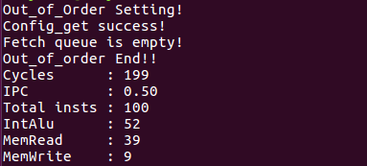

Width =1, rob_size = 8, rs_size = 16

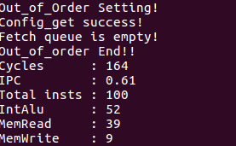

* mcf trace

Width = 1, rob_size = 2, rs_size = 4

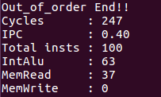

Width =1, rob_size = 8, rs_size = 16

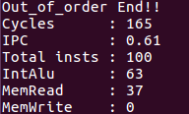

* Conclusion

완벽하게 구현을 못해서 많은 부분을 이해하지 못했지만 Rob buffer, RS buffer 사이즈가 증가함에 따라 IPC 가 감소함을 알 수 있었고, 구현은 안됬지만 width 가 늘어나면 더욱더 많은 성능 향상을 가져올 수 있을 것으로 예측됩니다.